**Génération PLAQUE PCR :**

La demande était de pouvoir générer des plans de plaques PCR directement depuis les feuilles de travail sans avoir à générer des plaques virtuelles dans LV. Les contraintes sont que je ne peux pas créer de bouton directement dans LV donc on est « obligé » de passer par une autre page, plus ma solution « simple » ne gère plus les codes de plaques à vous de trouver une solution pour tracer ça.

Procédure :

* Depuis labvantage faire sa feuille de travail
* Vérifier que les cases PRE-PCR-MON Amorces et Programme PCR soient remplies
* Choisir une vue « Echantillon par paramètre – ADNID »

* Vérifier que les limitations de la feuille de travail ne sont pas atteintes

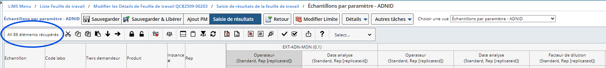

Ici, si le chiffre affiché est en rouge, cela signifie qu’il y a beaucoup trop d’échantillons. Il faudra alors en sélectionner moins et répéter la procédure plusieurs fois.

* Exporter le contenu de la feuille de travail en fichier excel

* Vous rendre sur l’adresse suivante <http://adnid-bioinfo/pcr>

* Sélectionnez le modèle que vous souhaitez utiliser pour générer vos plans de plaques PCR.
* Ajoutez votre fichier à l’endroit prévu à cet effet

* Si vous modifiez la position, les plaques seront générées à l’endroit indiqué. Attention : cette modification changera la valeur par défaut lors de la prochaine utilisation du modèle.
* Appuyer sur « Générer la plaque PCR »

* Téléchargez votre plan de plaque généré

C’est fini !

Procédure pour ajouter des template personnalisé

* Créer votre fichier excel avec vos besoin la seule contrainte c’est que la feuille principale doit s’appeler « Feuil1 » + il faut laisser 16 colonnes x infinités de lignes de vides à l’endroit ou on veut insérer les plaques
* Compléter ce formulaire
* Une image contenant texte, capture d’écran, Police, nombre

  Le contenu généré par l’IA peut être incorrect.
* Et c’est good vous pourrez l’utiliser pour vos prochains plans de plaque PCR